VPRAŠANJA IN ODGOVORI ZA TEST

**V čem se bakterijska celica loči od enocelične alge?**

**Kakšna je najpomembnejša značilnost steljčnic?**

Nimajo diferenciranih celic – nimajo tkiv, organov

**Kakšna je najpomembnejša značilnost brstnic?**

Imajo razvita specializirana tkiva (oporno, fotosintetsko, krovno, absorbcijsko), za oploditev ne potrebujejo vode.

**Alge smo sistematsko razvrstili v 4 sistematske skupine. V katerih značilnostih se pojavljajo najpomembnejše razlike med njimi?**

**Opiši osnovne značilnosti nitaste stopnje alg in navedi 2 primera!**

**Opiši osnovne značilnosti cevaste stopnje alg in navedi primer!**

**Za katere skupine veljajo spodaj navedene značilnosti?**

Ključ: A - dvokaličnice B – enokaličnice C–eno in dvokaličnice D-nobena od teh dveh skupin

listi so mrežno žilnati A

klični listi ne vsebujejo rezervne hrane D

žile razmetane v steblu B

v cvetu prevladujeta števili 4 ali 5 A

žile imajo tvorni tkivo (kambij) A

v semenu lahko dobimo triploidno tkivo C

**Kaj je značilno za saprofitske glive in kakšen je njhiov pomen v naravi?**

**Kaj je značilno za parazitske glive in kakšen je njhiov pomen v naravi?**

**Kaj je mikoriza?**

Mikoriza je simbioza med glivami in višjimi rastlinami. Tako hife gliv, ki rastejo okrog koreninic drevesa črpajo vodo in mineralne snovi ter jih posredujejo drevesu. Od drevesa gliva dobiva pri fotosintezi sintetiirane organske snovi.

# Imenuj po dva predstavnika (na nivoju rodu ali vrste) za

a. vetrocvetne enokaličnice: koruza, šaš, pšenica...

b. žužkocvetne dvokaličnice: vrtnica, trobentica, fižol, jablana...

# Imenuj po dva predstavnika (na nivoju rodu ali vrste) za

a. vetrocvetne dvokaličnice: brest, leska...

b. žužkocvetne enokaličnice: tulipan, lilija...

**Pri izospornih praprotnicah se z redukcijsko delitvijo razvijejo:**

a. gamete

**b. spore**

c. gamete in spore

d. niti gamete niti spore

**Pri jetrenjakih se z redukcijsko delitvijo razvijejo:**

a. gamete

**b. spore**

c. gamete in spore

d. niti gamete niti spore

Skiciraj ženski gametofit heterosporne praprotnice, označi najpomembnejše dele na skici ter kratko opiši posebnosti!

Ženski gametofit se razvije v makrospori. Ker je večji od nje, sporna ovojnica poči, vendar gametofit ostane v njej in je dodatno zavarovan.

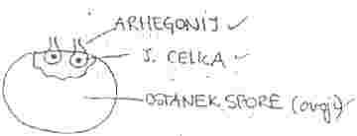

**Praprotnice sistematsko razdelimo na:**

prave praproti, preslic, lisičjakovce

Najpomembnejše razlike med njimi so v:

zgradbi sporofita

**Imenuj dele cveta, ki so označeni na shemi s črkami:**

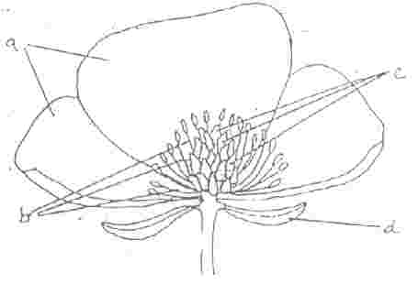

a. venčni listi

b. prašniki

c. pestiči

d. čašni listi

**Imenuj dele cveta, ki so označeni na shemi s črkami:**

a. vrat pestiča

b. brazda pestiča

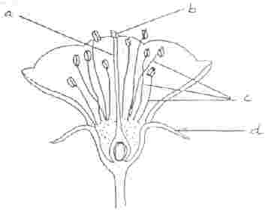

c. prašniki

d.čašni listi

# V pestiču nastajajo

a. haploidne gamete

b. diploidne gamete

**c. haploidne spore**

d. diploidne spore

# Prašnik je del

a. monoploidnega moškega gametofita

b. diploidnega moškega gametofita

c. monoploidnega dvospolnega gametofita

d. diploidnega dvospolnega gametofita

e. monoploidnega sporofita

**f. diploidnega sporofita**

# Celice stene prašne vrečke so

a. monoploidne

**b. diploidne**

Sestavni deli plodu so:

seme, osemenje

Sestavni deli semena so:

kalček, rezervna hrana, semenska lupina

Ugotovi, za katere rastlinske skupine veljajo spodaj naveden trditve! Pri odgovarajnju uporabi ključ! Če je potrebno, kombiniraj več odgovorov iz ključa!

Ključ:

A – mahovi

B – izosporne praprotnice

C – heterosporne praprotnice

D – golosemenke

E – kritosemenke

F – vse zgoraj navedene skupine

G – nobena od zgoraj navedenih skupin

a. G razvijejo se blodilke (zoospore)

b. A sporofit je prehrambeno odvisen od gametofita

c. D,E za oploditev ni potrebna tekoča voda (dež, rosa)

d. A nimajo razvitih korenin

e. D,E semenske zasnove so na plodnih listih

f. E ženski gametofit je 8-jedrna tvorba

g. A prevajalno tkivo je slabo razvito

h. A razvile so se neposredno iz zelenih alg

i. G gametofit je diploiden

j. F gametofit in sporofit se razlikujeta v več lastnostih

k. E imajo liste, ki so zgrajeni iz številnih tkiv

l. A listi so enoplastni

m.D,E ženski gametofit ne vrši fotosinteze

n. D razvili so se iz heterospornih praprotnic

o. G semenske zasnove se razvijejo na vrhu gametofita.

p. F gametofit je haploiden

r. gametofit se razlikujeta le v kromosomskem številu

**Za katere skupine veljajo spodaj navedene značilnosti?**

Ključ:

A – dvokaličnice

B – enokaličnice

C – eno ni dvokaličnice

D – nobena od teh dveh skupin

a. žile razmetane v steblu B

b. v cvetu prevladujeta števili 4 ali 5 A

c. žile imajo tvorno tkivo (kambij) A

d. v semenu lahko dobimo triploidno tkivo C

e. listi so mrežasto žilnati A

Če primerjamo gametofitne generacije po rastlinskem sistemu, opazimo tri pomembne razvojne spremembe. To so :

a. pri mahovih je monoploidni gametofit glavna rastlina

b. pri praprotnicah je predkal

c. pri semenkah pa samo del sporofita (semenska zasnova, pelodno zrno in pelodni mešiček)

oploditev lahko poteka brez atmosferske vode, zigota in kasneje seme se razvija zaščiteno

## Alge smo sistematsko razdelili na štiri taksone po razlikah v

a. zgradbi steljke (bičkaste, kroglaste)

b. barvi (zelene, rdeče...)

**c. sestavinah celične stene, fotosintetskih barvil in rezervne hrane**

d. številu celic, ki tvorijo steljko

Na skici je prikazan razvojni krog alge Ultoriks. Napiši imena celic, ki so označena s črkami a, b, c, d ter označi kromosomsko število teh celic. Kateri organizacijski stopnji pripada ta alga?

zelena nitasta alga

a. gameta

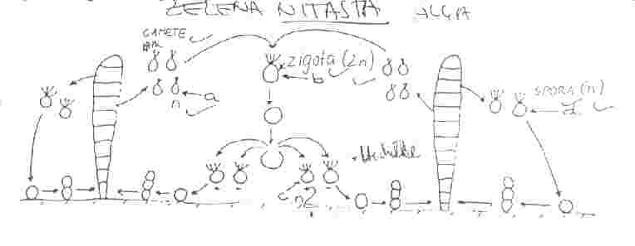

b. zigota

c. spora

d. spora

Za uspevanje v kopenskem okolju je za rastline pomembno, da:

a. imajo razvite vegetativne in generativne organe

**b. imajo dobro razvite krovno, srkajoče in prevajalno tkivo**

c. njihovo steblo vsebuje lesne strukture

d. za njihovo razmnoževanji ni potrebna voda

## Izberi vse trditve, ki so pravilne!

Mahovi

**a. so avtotrofne kopenske rastline**

b. imajo številna, dobro razvita tkiva

**c. ženske gamete so brez bičkov**

**d. sodelujejo pri nastajanju plodnih tal**

e. trose (spore) raznaša veter

**f. imajo metagenezo**

**g. iz trosa (spore) vzkali nitasta predkal**

## Opiši pogoje, v katerih bo lahko vzklilo seme češnje!

Nekdo je v lubje drevesa na 1. skici vrezal črke. Vriši na 2. skici nekaj let starejšega istega debla lego in obliko vreznaih črk ter kratko razloži, zakaj taka risba!

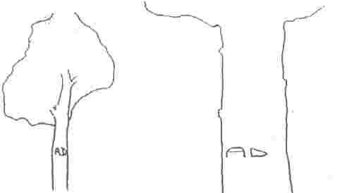

Deblo raste v debelino, ker ustvarja branike. Oblika črk je razširjena in razpokana, ker se lubje na tem delu ne more obnoviti.

Na skici so prikazani primeri razmnoževanja alg. Napiši ali gre pri skicah A, B, C za spolno ali nespolno razmnoževanje! Napiši točna imena celic, ki so označene z malimi črkami!

A – nespolno

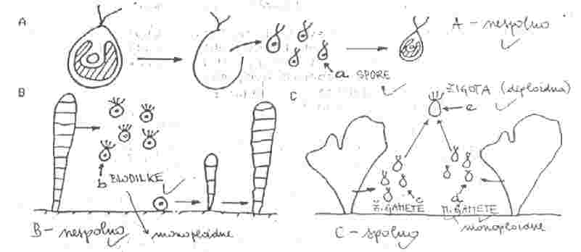

B – nespolno

C – spolno

a – spore

b – blodilke

c – ž. gamete

d.- m. gamete

## S pomočjo ključa ovrednoti spodje trditve!

Ključ: A – velja za mahove B – ne velja za mahove

a. je avtotrofna kopenska rastlina A

b. ima številna, dobro razvita tkiva B

c. sodelujejo pri nastajanju plodnih tal A

d. trose (spore) raznaša veter B

Mahove sistematsko delimo na:

jetrenjake, lističarje

## Delitev mahov na jetrenjake in listnate mahove temelji na

a. dejstvu, da so jetrenjaki vodni, listnati mahovi pa rastejo na kopnem.

b. sklepu, da sta se obe skupini razvili iz različnih prednikov med zelenimi algami.

c. dejstvu, da jetrenjaki še nimajo razvitega plodu.

**d. razlikah v zgradbi gametofita.**

## Skiciraj ženski gametofit kritosemenk in poimenuj pomembnejše dele!

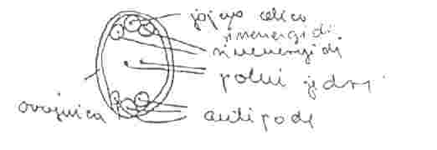

jajčna celica, semenska zasnova (ž. gametofit + ovojnica spore + stena sporangija)

## V prašnici nastajajo

a. haploidne gamete

b.diploidne gamete

**c. haploidne spore**

d. diploidne spore

Označi, pri katerih skupinah cvetnic bi pričakoval opisane lastnosti!

Ključ:

A – vetrocvetke

B – žužkocvetke

C – cvetnice, ki jih oprašujejo ptice

a. močno dišeči cvetovi B

b. proizvajalci velike količine peloda A

c. močno razgiban cvetni venec B, C

## Skiciraj moški gametift kritosemenk in poimenuj pomembnejše dele!

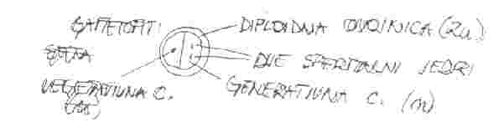

**Ugotovi, za katere rastlinske skupine, navedene v ključu, veljajo spodaj navedene trditve! Če je potrebno, kombiniraj več odgovorov iz ključa!**

Ključ:

A – golosemenke

B – kritosemenke

C – vse semenke

D – pri semenkah se ne pojavlja

a. spore so brez bičkov C

b.za oploditev je potrebna tekoča voda (dež, rosa) A

c. spora se razvije v enospolni gametofit D

d. nastopa dvojna oploditev B

e. ženski gametofit ne vrši fotosinteze C

f. razvije se plod B

g. razvili so se iz heterospornih praptrotnic A

h. sporofit je prehrambeno odvisen od gametofita D

## Za katere skupine veljajo spodaj navedene značilnosti?

Ključ:

A – dvokaličnice

B – enokaličnice

C – eno in dvokaličnice

D – nobena od teh dveh skupin

a. šopast koreninski sistem z nadomestnimi koreninami B

b. žile brez tvornega tkiva (kambija) B

c. žile so v steblu razporejene v kolobarju A

d. listi so mrežasto žilnati A

e. plod se razvije le izjemoma D

f. v cvetu prevladuje število 3 B

g. klični listi ne vsebujejo rezervne hrane B